BIG DATA and co
Bienvenue sur cet espace collaboratif consacré à l'étude du phénomène BIG DATA. Cet espace est principalement ouvert aux professeurs de sciences économiques et sociales enregistrés.
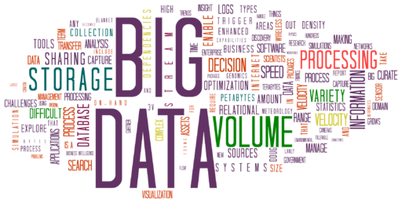
Plan
Le monde merveilleux du BIG DATA
La face cachée du BIG DATA
Le BIG DATA en classe
Conclusion générale
Annexes
Derniers changements

Retour http://www.macroeco.fr/index.php

